Documentación Proyecto Programación

Programación

Laura Lozano, Javier Lozano, Juan Domingo

2023

Descripción del proyecto

Como tema para este proyecto, se ha elegido una tienda online de productos. Esta página web mostrará los diferentes productos ofrecidos en la misma, con posibilidad de ver información sobre ellos y sus valoraciones y, posteriormente, comprarlos. Además, se podrán añadir valoraciones nuevas.

También, se van a tener varios apartados “administrativos” para gestionar la información que se almacena en la base de datos. En estos, se podrá visualizar la información de los productos, crear nuevos, modificar su información y borrarlos. Las ventas también podrán listarse para ver sus datos.

Diseño de la base de datos

Para realizar el proyecto se ha necesitado crear una base de datos (comercio) que cuenta con cuatro tablas relacionadas.

El siguiente diagrama Entidad-Relación muestra la estructura que tiene la base de datos.

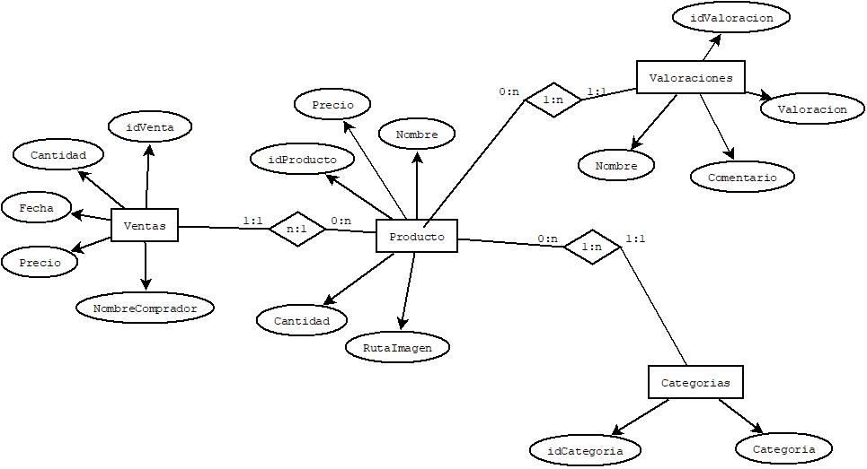

La tabla **Producto** va a almacenar toda la información relativa a los productos que se van a ofrecer en la página. Esta tabla es la principal y se va a relacionar con las demás.

La tabla **Categorías** nos va a indicar el nombre de la categoría a la que pertenece el producto.

En la tabla de **Ventas** se van a almacenar los registros de las ventas que se hagan en la web. Como no se van a gestionar los usuarios, simplemente indicamos el nombre del comprador. El precio almacenado será el de una unidad, ya que el total puede calcularse a partir de este y la cantidad comprada.

La tabla **Valoraciones** guarda las diferentes opiniones que dejan los usuarios de los productos. Igual que en Ventas, solo se indica el nombre del usuario, además del comentario y una valoración del 1 al 5.

A partir de este diagrama, vamos a tener el siguiente diagrama relacional.

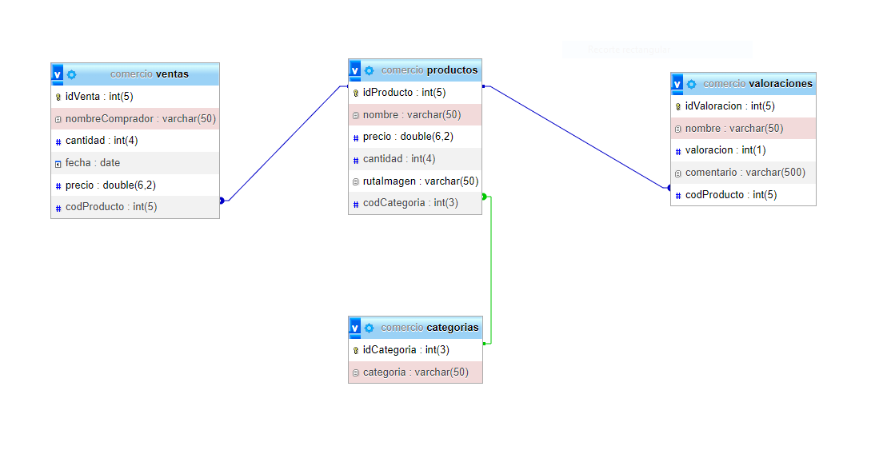

En esta imagen pueden verse las relaciones entre las tablas. Para conocer la categoría de un producto, indicamos en este un “**codCategoria**”. Y para saber al producto que hacemos referencia en una venta o valoración, introducimos el campo “**codProducto**” en las tablas **Ventas** y **Valoraciones**.

Diseño de las vistas

Una vez conocido el propósito de la página y creada la base de datos que se va a utilizar en el proyecto, se realiza el diseño de las vistas.

Todas las páginas, en la parte superior, van a contar con un encabezado y una barra de navegación, con las diferentes opciones para moverse por la web. Además, tendrán un pie de página con información adicional.

La página principal tendrá una serie de cards con los productos que están en venta, cada uno con su imagen y datos. Adicionalmente, tendrán un botón para acceder a los detalles del producto.

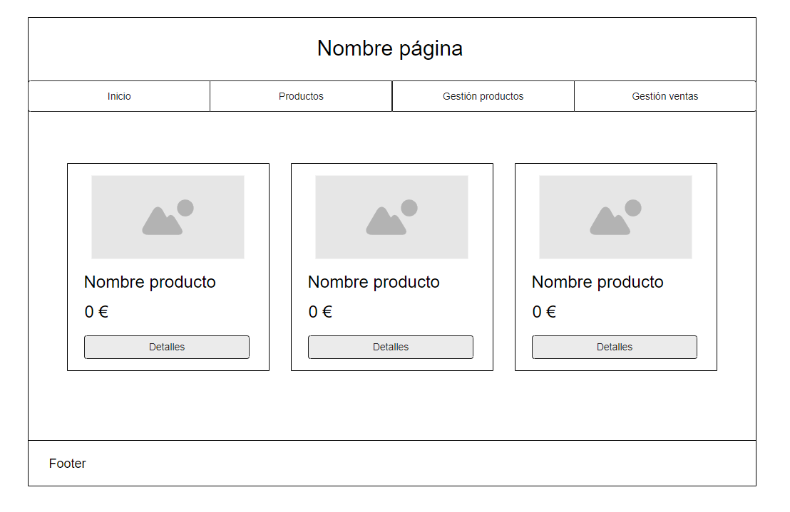

Al pulsar en el botón “Detalles”, se mostrará una página con la información del producto seleccionado y sus valoraciones. Además, se podrá introducir una valoración y hacer una compra, haciendo clic en los botones correspondientes.

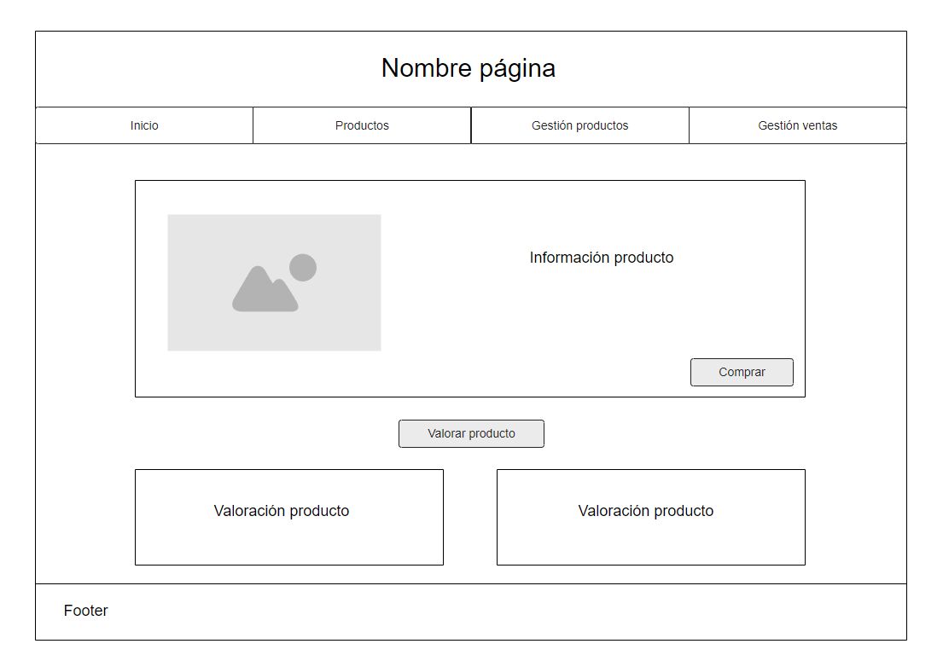

En el caso de “Valorar producto”, se mostrará un formulario con los campos a rellenar, nombre usuario, comentario y valoración (número del 1 al 5) y el botón para enviarlos.

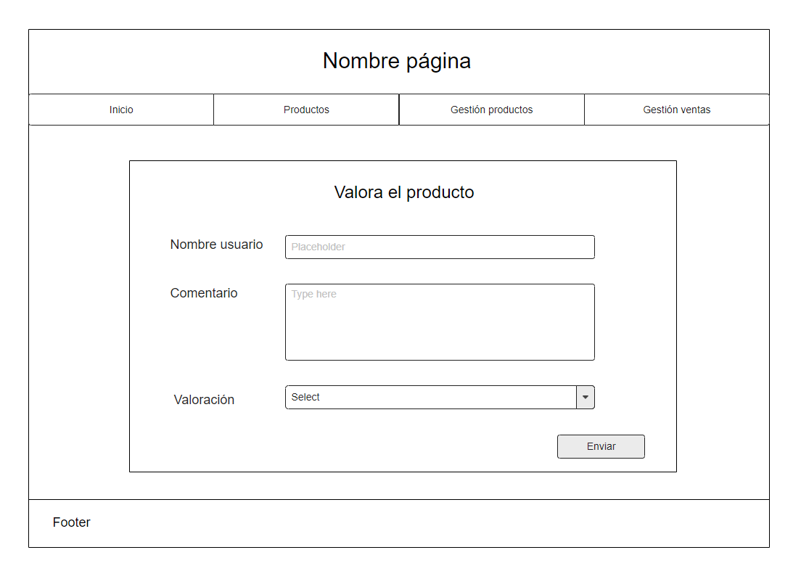

Si decidimos comprar el producto, se mostrarán sus datos y un pequeño formulario para completar el proceso de venta. En este se pide el nombre del comprador y la cantidad que se va a adquirir.

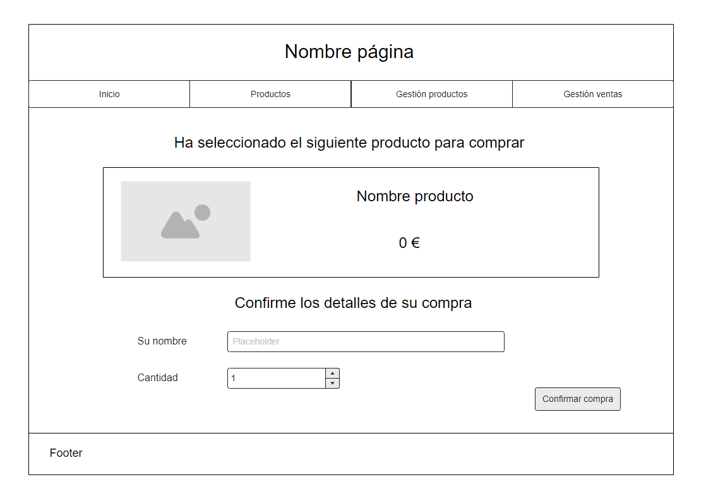

Ahora, si pulsamos la opción “Gestión productos” del menú superior, se mostrará un desplegable con las opciones “administrativas” del producto.

Aquí tendremos la opción de crear un producto, con la cual se mostrará un formulario con los campos necesarios.

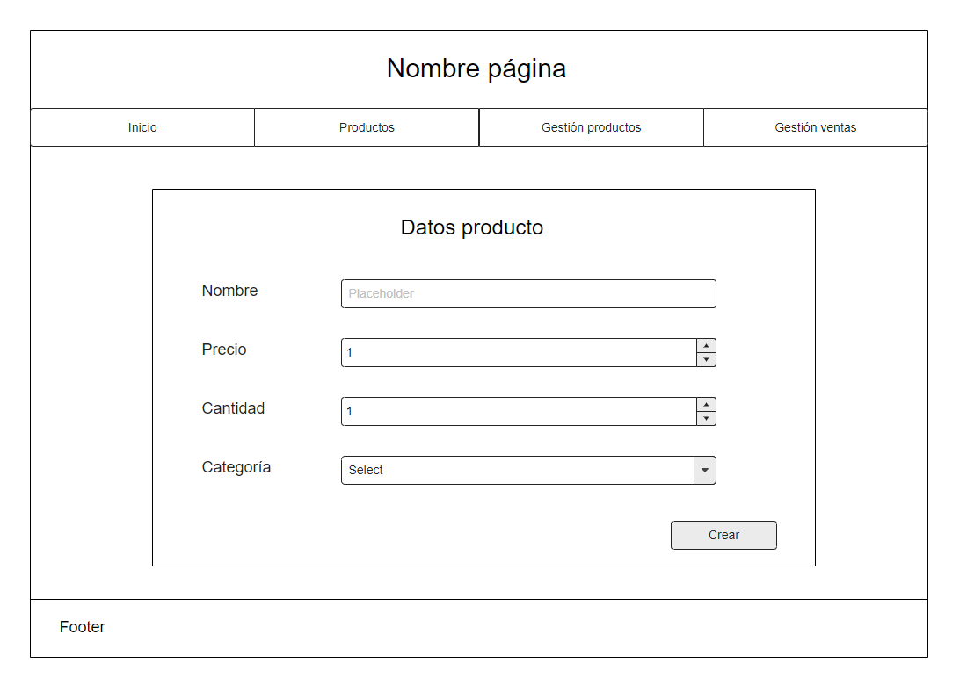

La otra opción disponible será ver todos los productos, lo que nos llevará a una página con una tabla con la información de estos. Adicionalmente, se dispondrá de unos botones para modificar y borrar los productos. En el caso de actualizar se mostrará el mismo formulario que en la imagen anterior, pero con los datos a modificar.

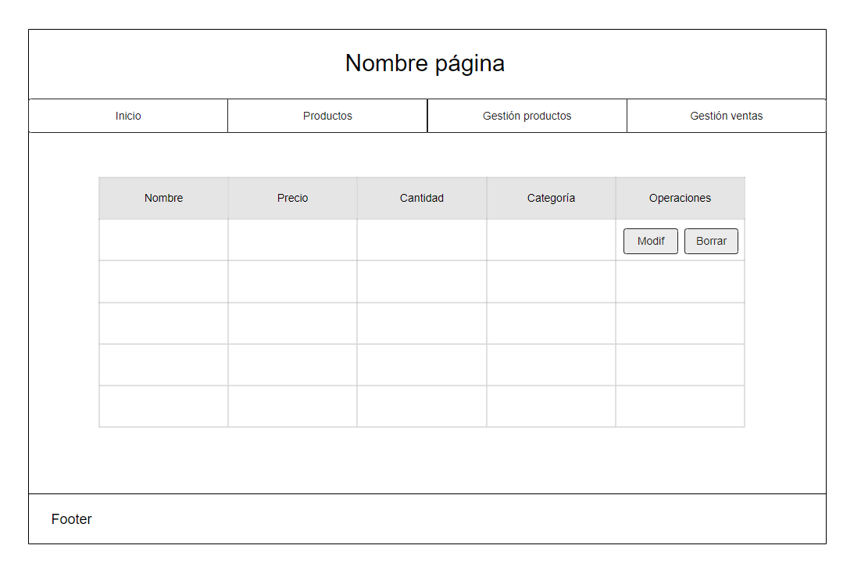

En la gestión de ventas se mostrará una tabla con todas las ventas que se han realizado para que puedan consultarse.

